高级人工智能期终考试 厦门大学

2011-1-11 (14:30-16:30)

回答以下问题，不得参考任何书籍。题目理解有问题可以提问。

- 基本概念（25分）
- 简述图灵测试及其对人工智能研究的意义。
- 简述何为状态空间，并指出在强化学习中，用函数来描述状态的utility有何优点？
压缩
- 描述一下A*算法。
- 请给出一种解数独(sudoku)的方法。
depth-first, backtracking algorithm
- 对以下两种彩票L1和L2，那一种utility更高？
L1: [0.7：100；0.3：-150] L1更高
L2: [0.3：250；0.7：-200]

2. 对抗搜索。（20分）
（1）说明适用MIN-MAX算法的对抗性搜索的几个特点。
(i) zero-sum; (ii) perfect knowledge; (iii) deterministic; (iv) two-player
（2）说明下棋和打牌的不同点。
Partially observable – fully observable
Deterministic - probabilistic
（3）解释一下什么叫alpha-beta剪枝。
（4）考虑以下游戏搜索树，如采用alpha-beta剪枝，哪些节点不会被搜索？
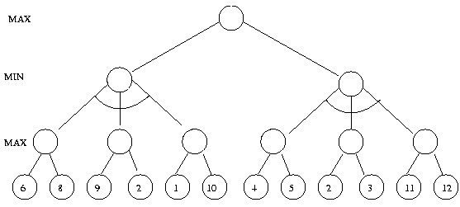
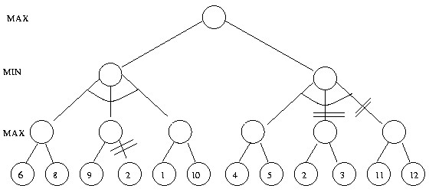

3. （10分）
  - 什么情况下我们可以用最大似然估计（ML）？
  - 采用最大后验估计（MAP）有何优点？
  - 某次年检，某人发现自己的丙肝检查是阳性。假设这检查的准确率是98%，而丙肝的发生率是万分之一。那么此人真得丙肝的概率是多少？

4. 概率和决策树（15分）
考虑根据蘑菇的特征来区分是否有毒。4个特征是：
茎={短，长}，伞盖={锥形，扁形}，株数={单株，丛生}，纹理={平，点，鼓，褶}，以下是训练集：
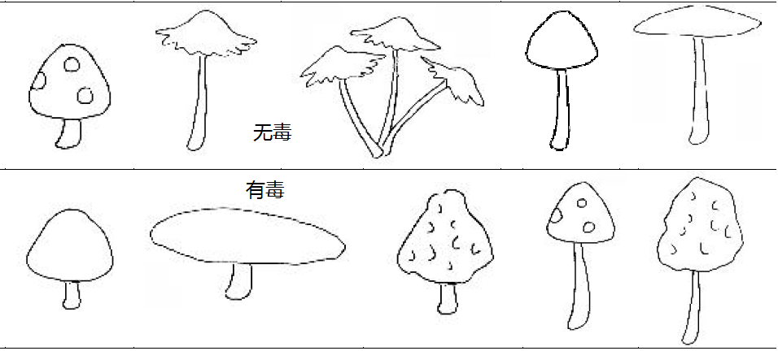

（1）假设采用朴素贝叶斯模型，如何对左边蘑菇分类？
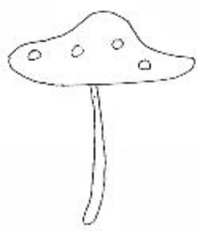
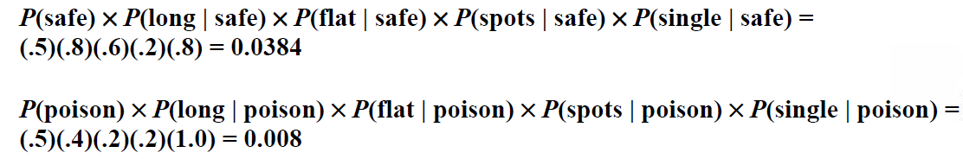
（2）假设采用3NN，采用hamming距离，多数投票，如何对左边的蘑菇进行分类？

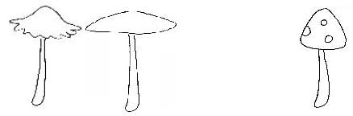
以上是待分类蘑菇的3NN。Hamming距离1，3票中两票是无毒
（3）假设构建决策树进行分类，在根节点是选择株数这个特征还是纹理这个特征？试采用信息增益说明
纹理

5. MDP决策（15分）
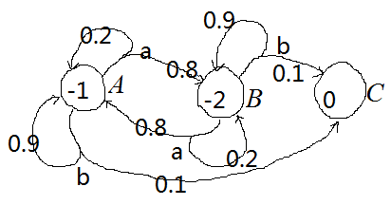
右图是无折扣的MDP决策问题。自左至右三个状态A，B，C的reward分别是-1，-2，0，状态C是终态。两个动作a或b的下一状态和转移概率标于图上。
- 能否定性地描述一下状态A，B的最优决策？
- 假设初始策略是b,b，请用策略迭代找出最优策略以及状态A，B的utility。
b,a -10. -15 具体参见课程习题解答参考书

6.（15分）
（1）请给出HMM的定义。
（2）汉字拼音输入可看作是一个HMM过程。请指出什么是状态，什么是观察值。
状态是字(词），观察值是拼音
（3）假设你要做拼音输入法，请问你如何训练其中涉及到的若干概率函数？能给出简要的算法吗？
需要一个汉字语料库来训练字（词）语言模型。对多音字需要一个标注语料，以计算从字（词）到拼音的生成概率。

